

Cálculo de Masa Centro de Masa y el Tensor de Inercia de Cuerpos Rígidos

Dinámica de Robots

Ingeniería Mecatrónica 8°A

Maestro: Moran Garabito Carlos

Eduardo Robles Vázquez

Matricula: 17310899

**Cálculo de masa centro de masa y el tensor de inercia de cuerpos**

**Cálculo de masa**

La masa se puede expresar como:

$$m=D∙v$$

Donde:

$$m=Masa$$

$$D=Densidad$$

$$v=Volumen$$

Ejemplo:

Encuentra la masa para un objeto cuya densidad es de 500 kg/m3 y tiene un volumen de 10 m3:

$$m=500\frac{kg}{m^{3}}∙10m^{3}=5,000 kg$$

En este tipo de ejercicio siempre es importante hacer un análisis de las unidades.

**Centro de masa**

El centro de masa es el punto en el que la masa de un objeto está concentrada. Por esta razón, se usa para cálculos del efecto de las fuerzas y pares de torsión de un objeto. Es el punto alrededor del cual rotará el objeto si está sujeto a fuerzas de pares de torsión. El centro de masa se calcula usando un punto de referencia exterior al objeto y la masa del objeto a diferentes distancias de ese punto de referencia.

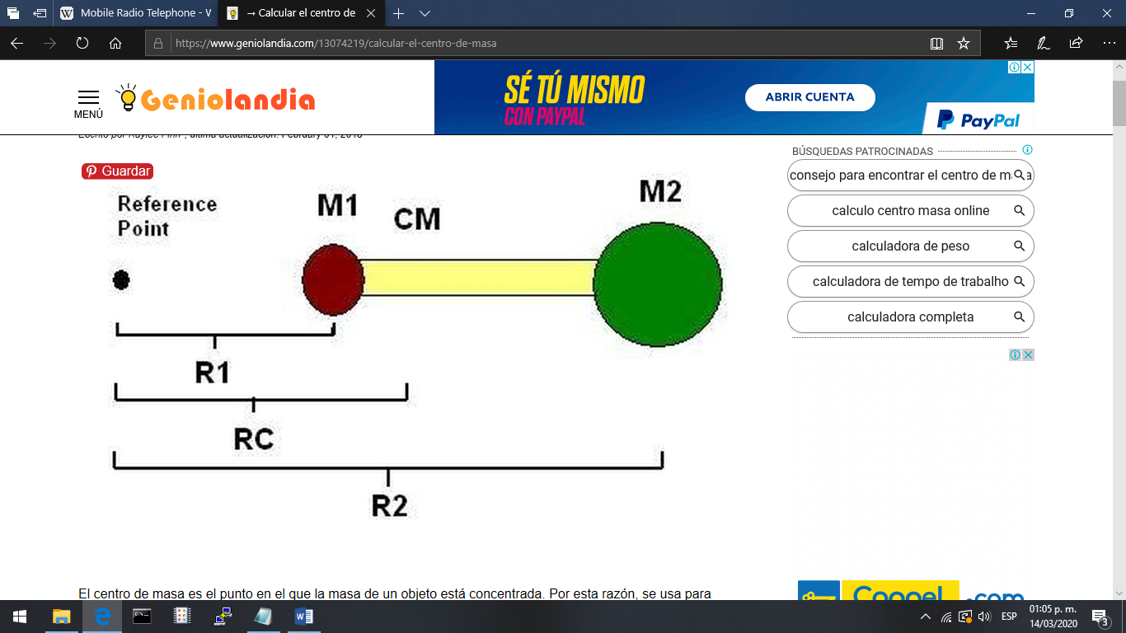

Se escoge un punto de referencia exterior al objeto del que se desea calcular el centro de masa. Este punto es arbitrario, pero debería estar razonablemente cerca del objeto.

Ejemplo

Usando el diagrama superior, se le define como 10 libras de peso a una punta de un objeto bidimensional llamada "M1" y 30 libras de peso a la otra punta que es "M2".

"R1" equivale a 5 pulgadas y "R2" equivale a 15 pulgadas.

Para este sistema se debe calcular "M1 x R1” y "M2 x R2”

$$10 x 5 = 50$$

$$30 x 15 = 450$$

Se suman los resultados de paso anterior.

$$50 + 450 = 500$$

Se suma "M1" y "M2".

$$30 + 10 = 40$$

Se divide la suma por el resultado del paso anterior para obtener el centro de masa de un sistema en relación a un punto de referencia.

$500 / 40 = 12.5 pulgadas$.

**Tensor de inercia**

El tensor de inercia de un sólido rígido caracteriza la relación entre el momento cinético del sólido respecto a un punto y su vector rotación. Su carácter tensorial se debe a que tanto el momento cinético como el vector rotación son magnitudes vectoriales.

El tensor de inercia sólido rígido se define como un tensor simétrico de segundo orden tal que la forma cuadrática construida a partir del tensor y la velocidad angular Ω da la energía cinética de rotación, es decir:

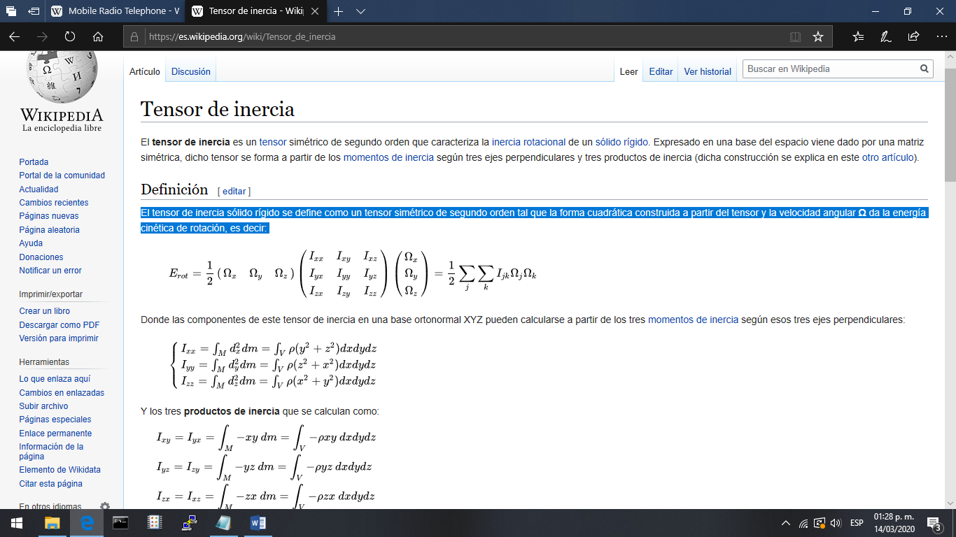

Donde las componentes de este tensor de inercia en una base ortonormal XYZ pueden calcularse a partir de los tres momentos de inercia según esos tres ejes perpendiculares:

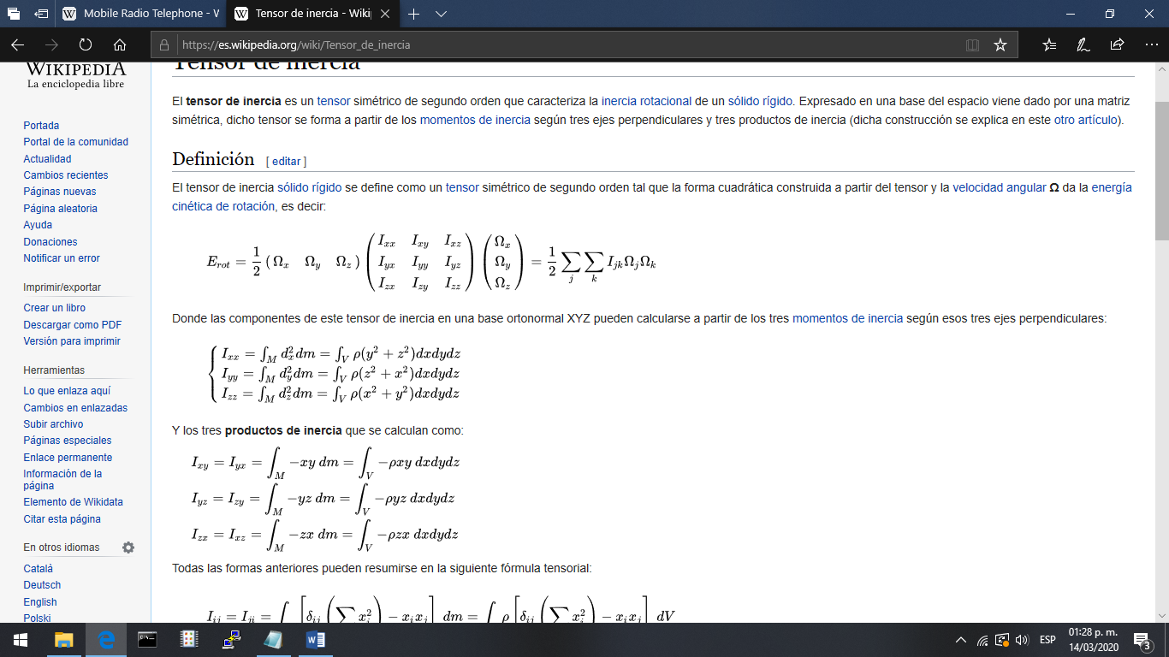

Y los tres productos de inercia que se calculan como:

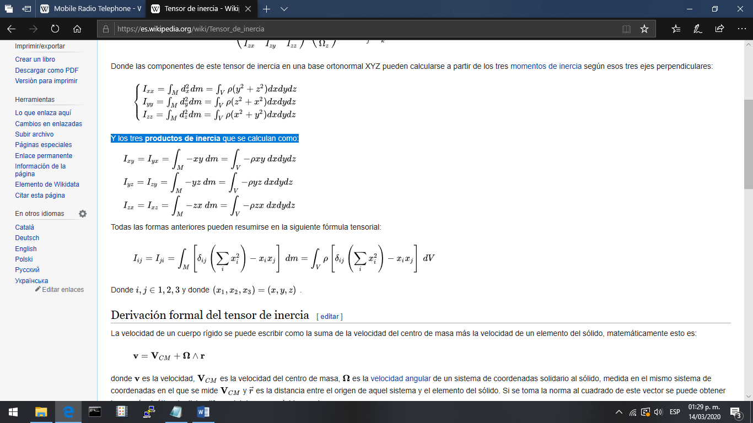

Todas las formas anteriores pueden resumirse en la siguiente fórmula tensorial: rígidos:



**Bibliografía**

* Universidad de Cevilla. (2018, 27 abril). Tensor de Inercia. Recuperado 16 marzo, 2020, de <http://laplace.us.es/wiki/index.php/Tensor_de_inercia_(M.R.)>
* Fernández, J. L. (s.f.-a). Centro de Masa. Recuperado 16 marzo, 2020, de <https://www.fisicalab.com/apartado/centro-de-masas>
* Olmo Nave, M. (s.f.). Cálculo de Masa. Recuperado 16 marzo, 2020, de <http://hyperphysics.phy-astr.gsu.edu/hbasees/mass.html>